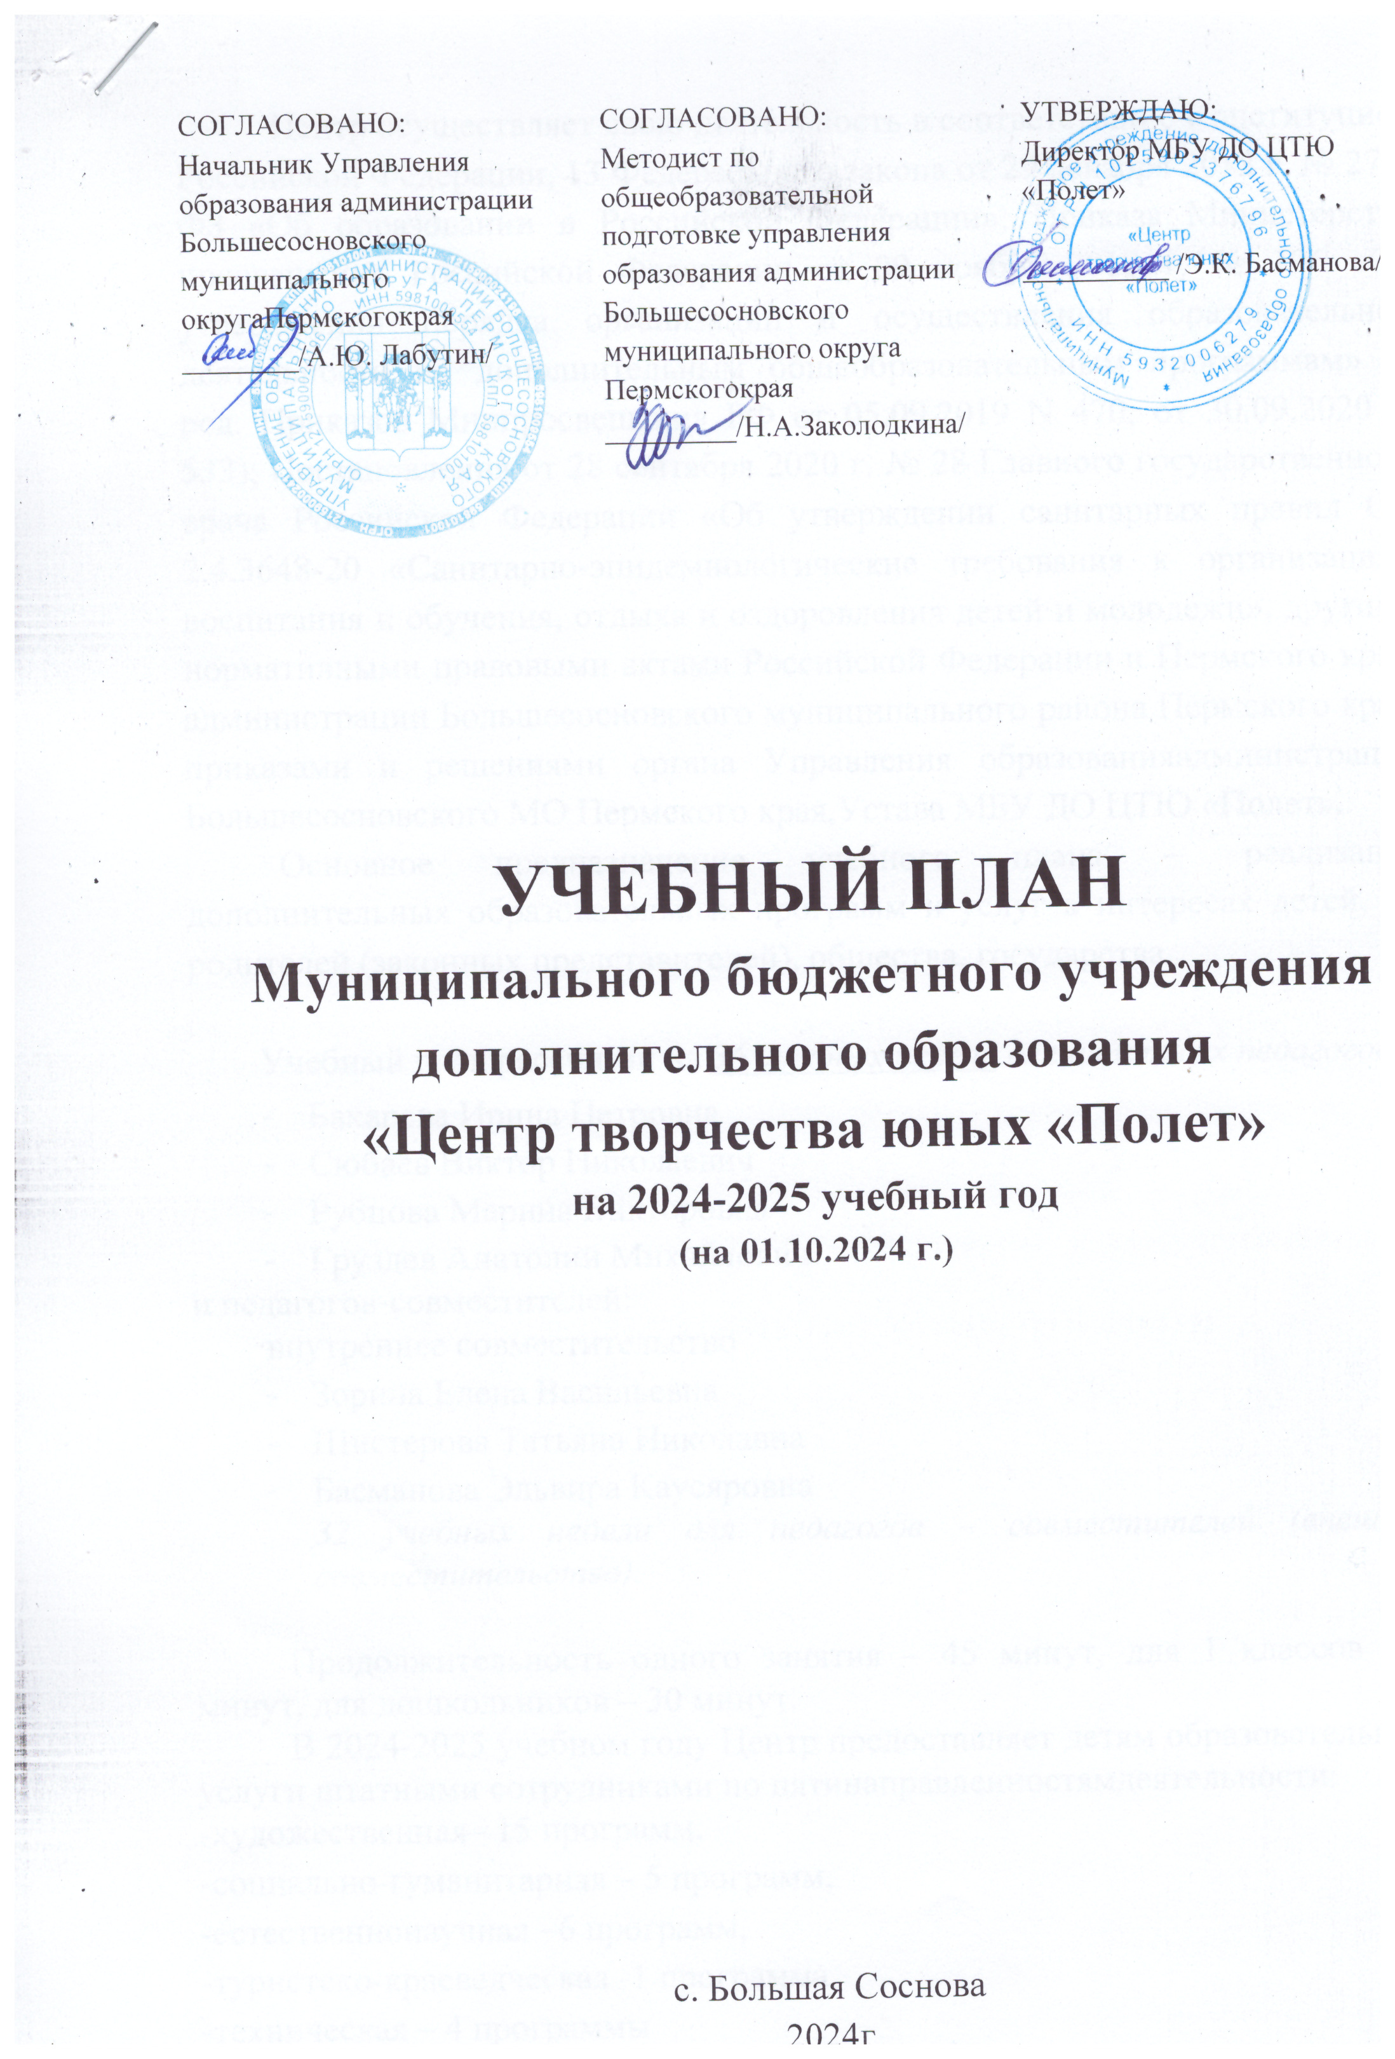

**УЧЕБНЫЙ ПЛАН**

**Муниципального бюджетного учреждения дополнительного образования**

**«Центр творчества юных «Полет»**

**на 2024-2025 учебный год**

**(на 02.09.2024 г.)**

с. Большая Соснова

2024г

**Пояснительная записка**

**к учебному плану МБУ ДО ЦТЮ «Полет»**

**на 2024-2025учебный год**

**на 02.09.2024г**

Центр осуществляет свою деятельность в соответствии с Конституцией Российской Федерации, 13 Федеральным законом от 29 декабря 2012 г. №273-ФЗ «Об образовании в Российской Федерации», Приказа Министерства просвещения Российской Федерации от 09 ноября 2018 г. № 196 «Об утверждении порядка организации и осуществления образовательной деятельности по дополнительным общеобразовательным программам» (в ред. Приказов Минпросвещения РФ от 05.09.2019 N 470, от 30.09.2020 N 533); Постановления от 28 сентября 2020 г. № 28 Главного государственного врача Российской Федерации «Об утверждении санитарных правил СП 2.4.3648-20 «Санитарно-эпидемиологические требования к организациям воспитания и обучения, отдыха и оздоровления детей и молодежи», другими нормативными правовыми актами Российской Федерации и Пермского края, администрации Большесосновского муниципального района Пермского края, приказами и решениями органа Управления образованияадминистрации Большесосновского МО Пермского края,Устава МБУ ДО ЦТЮ «Полет».

Основное предназначение учебного плана – реализация дополнительных образовательных программ и услуг в интересах детей, их родителей (законных представителей), общества, государства.

Учебный план рассчитан на *36 учебных недель для штатных педагогов*:

* Бахарева Ирина Петровна
* Бурдина Мария Николаевна
* Сюбаев Виктор Николаевич
* Рубцова Марина Викторовна
* Груздев Анатолий Михайлович

и педагогов-совместителей:

внутреннее совместительство

* Зорина Елена Васильевна
* Шистерова Татьяна Николавна
* Басманова Эльвира Каусяровна

Продолжительность одного занятия – 45 минут, для 1 классов-40минут, для дошкольников – 30 минут.

В 2024-2025 учебном году Центр предоставляет детям образовательные услуги штатными сотрудниками по пятинаправленностямдеятельности:

-художественная– 6 программ,

-социально-гуманитарная – 1 программа,

-естественнонаучная –4 программы,

-техническая – 1 программа

-туристско-краеведческая -0 программ

*Художественная направленность* включает в себя: знакомство с основами театрального, хореографического, изобразительного и вокального творчества; с элементами народного декоративно - прикладного творчества и народных ремёсел, их историей; участие в муниципальных, краевых, региональных, всероссийских и международных конкурсах, выставках, фестивалях искусств:

* изобразительное искусство - 2
* хореография– 1
* театр -2
* мода (театр моды)-1

*Социально-гуманитарная направленность* включает в себя: развитие видов учебной, познавательной, эвристической деятельности (активизация творческого воображения и креативного мышления) детей дошкольного, возраста, для их самовыражения, универсальных компетенций; развитие социальной одаренности, поддержка и продвижение гуманитарных практик (социокультурная адаптация детей, профессиональная ориентация, психология, школа актива и /или РДШ, военно-патриотические и гражданско-патриотические объединения, волонтерское движение), развитие программ и проектов развития воспитания; развитие и формирование функциональной грамотности; развитие социальных и коммуникационных навыков и поддержка движения Лиги КВН; развитие и поддержка программ медиаобразования; развитие и поддержка программ осознанной безопасности (включая поддержку ЮИД):

* медиаобразование -1
* клуб веселых и находчивых (КВН) -1

*Естественнонаучная направленность* - к объединениям относятся кружки по определенным предметам (экология, физика и т.ч. окружающий мир) интеллектуальные клубы, клубы по «научным» интересам:

* кружки по определенным предметам (физика) -1
* интеллектуальные клубы –1
* клуб по интересам (экология) –1.

*Техническая направленность -* к объединениям данной направленности технические кружки, начального технического моделирования, электрифицированные игрушки, модельные кружки всех видов, спортивно-технические кружки по авиа и судомоделированию:

* авио и судомоделирование -1

*Туристско-краеведческая направленность* - к объединениям данной направленности относятся кружки, объединения по туризму и краеведению, спортивному туризму, туризму и экологии.

Часовая нагрузка в неделю по направленностям:

- художественная -41час;

- социально-педагогическая -6 часов;

-естественно-научная -21 час;

- техническая– 9 часов.

ИТОГО: 77 часа в неделю; 4,3 ставки.

Учебный план соответствует целям и задачам образовательного учреждения, предполагает преемственность ступеней обучения.

|  |  |  |  |  |  |  |  |  |  |  |  |  |  |  |  |  |  |  |  |  |  |  |
| --- | --- | --- | --- | --- | --- | --- | --- | --- | --- | --- | --- | --- | --- | --- | --- | --- | --- | --- | --- | --- | --- | --- |
| **УЧЕБНЫЙ ПЛАН  Муниципального бюджетного учреждения дополнительного образования  "Центр творчества юных "Полет"**  **на 02.09.2024 на 2024-2025 учебный год** | | | | | | | | | | | | | | | | | | | | | | |
| направленность | профиль | № | образовательная программа, педагог | возраст | количество детей | продол, обучения | год выпуска программы | основное предметное содержание | Образовательная организация | год обучения по программе | | | | | | | | | | итого часов в неделю | кол - во групп | общее кол - во часов |
| 1 год | | 2 год | | 3 год | | 4 год | | 5 год | |
| час/нед | групп | час/нед | групп | час/нед | групп | час/нед | групп | час/нед | групп |
| **художественная направленность** | Изобразительное искусство | 1 | ИЗО -студия "Палитра" Бахарева И.П. адаптированая | дошк начал. средн. старш | 70 | 5 | 2020 | ОПХД, погружение , специализация, ИЗО, художественный труд, дизайн, соц проектирование | МБУ ДО ЦТЮ "Полет" МБОУ "Большесосновская СОШ" |  |  | 2 | 2 | 8 | 4 | 8 | 3 |  |  | 18 | 9 | 648 |
| 2 | д\о "Подарок своими руками"  Бахарева И.П. адаптированая краткосрочная | смеш гр. (СОП и гр.риска) | 10 | 1 | 2023 | Изготовление подарков с помощью художественного творчества | МБУ ДО ЦТЮ "Полет" |  |  | 1 | 1 |  |  |  |  |  |  | 1 | 1 | 36 |
| хореография | 3 | Образцовый детский хореографический коллектив "Радуга" Басманова Э.К комплексная адаптивная | начал. средн. старш | 28 | 5 | 2023 | Классический танец, народно-характерный, эстрадный танец, репетиционная деятельность, постановочная работа | МБУ ДО ЦТЮ "Полет" |  |  | 1 | 1 | 3 | 1 | 5 | 1 |  |  | 9 | 3 | 288 |
| театр | 4 | Театр детских миниатюр "Фантазия"  Бурдина М.Н | дошк начал. | 20 | 5 | 2023 | актерское мастерство, сценическая речь, театральная игра, сценография | МБУ ДО ЦТЮ "Полет" | 2 | 1 | 4 | 1 |  |  |  |  |  |  | 6 | 2 | 216 |
| 5 | "Конферансье" Зорина Е.В | среднее старшее | 12 | 3 | 2023 | подготовка ведущих на мероприятия | МБУ ДО ЦТЮ "Полет" МБОУ "Большесосновская СОШ" |  |  | 2 | 1 |  |  |  |  |  |  | 2 | 1 | 72 |
| театр моды | 6 | д\о "Шьем сами. Шейте с нами" Шистерова Т.Н адаптивная | начал. средн. старш | 30 | 5 | 2020 | Основы кройки и шитья. Пошив аксессуаров и декоративных изделий, знакомство с особенностями пошива сценического костюма, его изготовление | МБУ ДО ЦТЮ "Полет" | 1 | 1 | 1 | 1 | 4 | 1 |  |  |  |  | 6 | 3 | 216 |
| **социально - гуманитарная** | медиа образование | 7 | Пресс - Центр "СМИшки" Бурдина М.Н адаптивная | средн старш | 10 | 2 | 2023 | Профессия журналиста, сбор информации с мест событий, мероприятий, создание репортажей. | МБУ ДО ЦТЮ "Полет" |  |  | 6 | 1 |  |  |  |  |  |  | 6 | 1 | 216 |
| движение КВН | 8 | Клуб "КВН" Рубцова М.В | средн. Старш | 15 | 1 | 2023 | Подготовка команды для игра в КВН |  |  |  | 4 | 1 |  |  |  |  |  |  | 4 | 1 | 144 |
| **естественно - научная** | *Клуб по интересам (экология)* | 9 | д\о "Зачем? Откуда? Почему? Бахарева И.П адаптивная | начал сред старш | 19 | 4 | 2021 | Теория проекта и исследования, свой проект, дидактические игры, просмотр и обсуждение фрагментов познавательных мультсериалов | МБУ ДО ЦТЮ "Полет" МБОУ "Большесосновская СОШ" |  |  | 4 | 1 |  |  | 4 | 1 |  |  | 8 | 2 | 288 |
| *интилектуальный клуб* | 10 | Клуб "Знатоков", Зорина Е.В. адаптивная | средн, старш. | 43 | 5 | 2020 | игры, логические задачи, развитие памяти, тренировка скорости реакции, олимпиады | МБУ ДО ЦТЮ "Полет" МБОУ "Большесосновская СОШ" |  |  |  |  | 3 | 2 | 2 | 2 |  |  | 5 | 4 | 180 |
| Клуб по определ. предметам (физика) | 11 | Физико - технический кружок "Электроник" Груздев А.М адаптивная | средн старш | 10 | 5 | 2023 | Измерительные приборы, физ.величины, электрические схемы, электротехническое моделирование, изготовление действующих моделей | МБУ ДО ЦТЮ "Полет" |  |  |  |  |  |  | 4 | 1 |  |  | 4 | 1 | 144 |
| **техническая** | авиа и судо моделирование | 12 | Кружок "Авио и судомоделирование" Сюбаев В.Н авторизированая | начал сред старш | 15 | 4 | 2021 | Авиа и судомоделирование, конструирование, изготовление действующих моделей, участие в соревнованиях, конкурсах | МБУ ДО ЦТЮ "Полет | 4 | 2 | 5 | 2 |  |  |  |  |  |  | 9 | 4 | 324 |
|  |  | **12** | **программ** |  | **282** |  |  |  |  |  |  |  |  |  |  |  |  |  |  | **78** | **32** | **2772** |
|  |  | **8** | **педагогов** |  | **кол - во детей** |  |  |  |  |  |  |  |  |  |  |  | **4,3** |  |  | **ставок** | **групп** |  |

Директор МБУ ДО ЦТЮ «Полет» /Басманова Э.К./